UNIVERSIDAD NACIONAL AUTÓNOMA DE NICARAGUA

UNAN-León



FACULTAD DE CIENCIAS Y TECNOLOGÍA

DEPARTAMENTO DE COMPUTACIÓN

INGENIERÍA EN TELEMÁTICA

COMPONENTE: Seguridad de Redes.

DOCENTE: Aldo Martínez

TEMA: Escaneo.

FECHA: 08/07/19

INTEGRANTE: Jonathan Eduardo Ochoa Velasquez 15-01898-0

¡A la libertad por la Universidad!

Laboratorio 8:
Análisis de Vulnerabilidades usando Nessus:
Nessuss te permite realizar escaneos a redes remotas y determinar las vulnerabilidades que los equipos en red puedan tener.

Escenario del Laboratorio:
Puedes ejecutar diferentes tipos de escaneo en la red destino que pueden revelar los puertos abiertos de los servicios corriendo en los dispositivos conectados a la red.

Objetivos del Laboratorio:
Este laboratorio te dará una experiencia en tiempo real de como la herramienta Nessus escanea la redes en busca de vulnerabilidades.

Para poder usar Nessus, debemos descargar el programa, esto lo podemos hacer desde la página principal de Nessus:

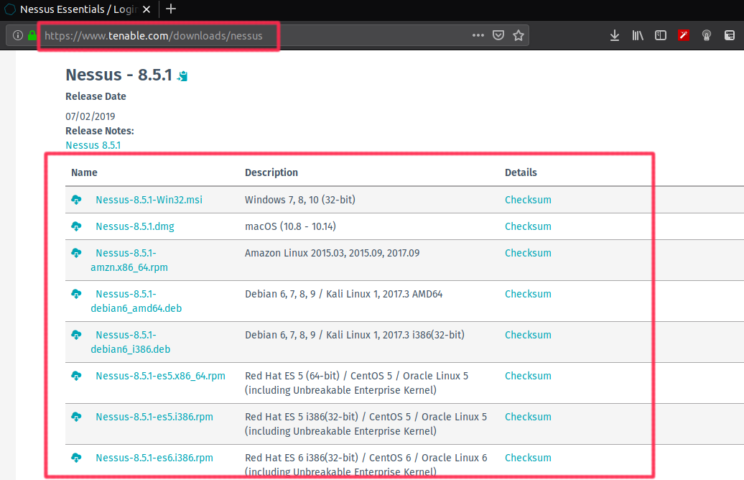
En la captura podemos ver la URL de donde podemos obtener Nessus y las diferentes versiones de Nessus para los SO en el mercado.

Una vez descargado, lo instalamos en nuestro SO. Luego de esto tenemos que registrarnos para poder obtener un código de validación.

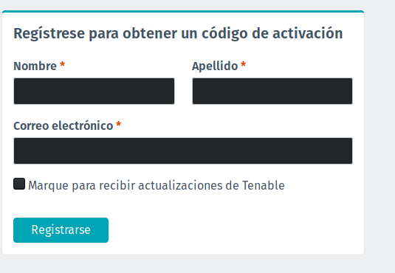
Este código será solicitado la primera vez que ingresemos a la interfaz web de la herramienta.

Para ingresar a la interfaz de Nessus tenemos que escribir la siguiente URL en un buscador web de tu preferencia:

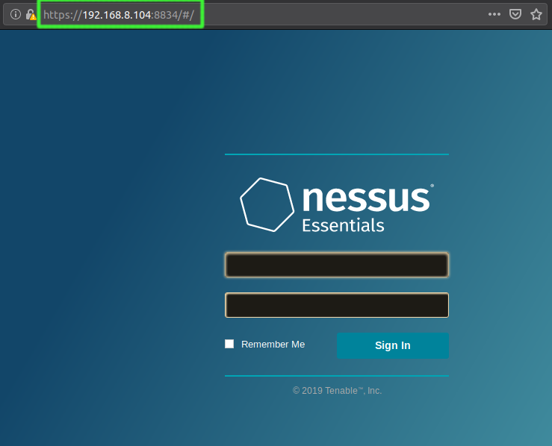
En donde 192.168.8.104 es la dirección ip de tu máquina.

Al iniciar sesión nos cargará la siguiente ventana:

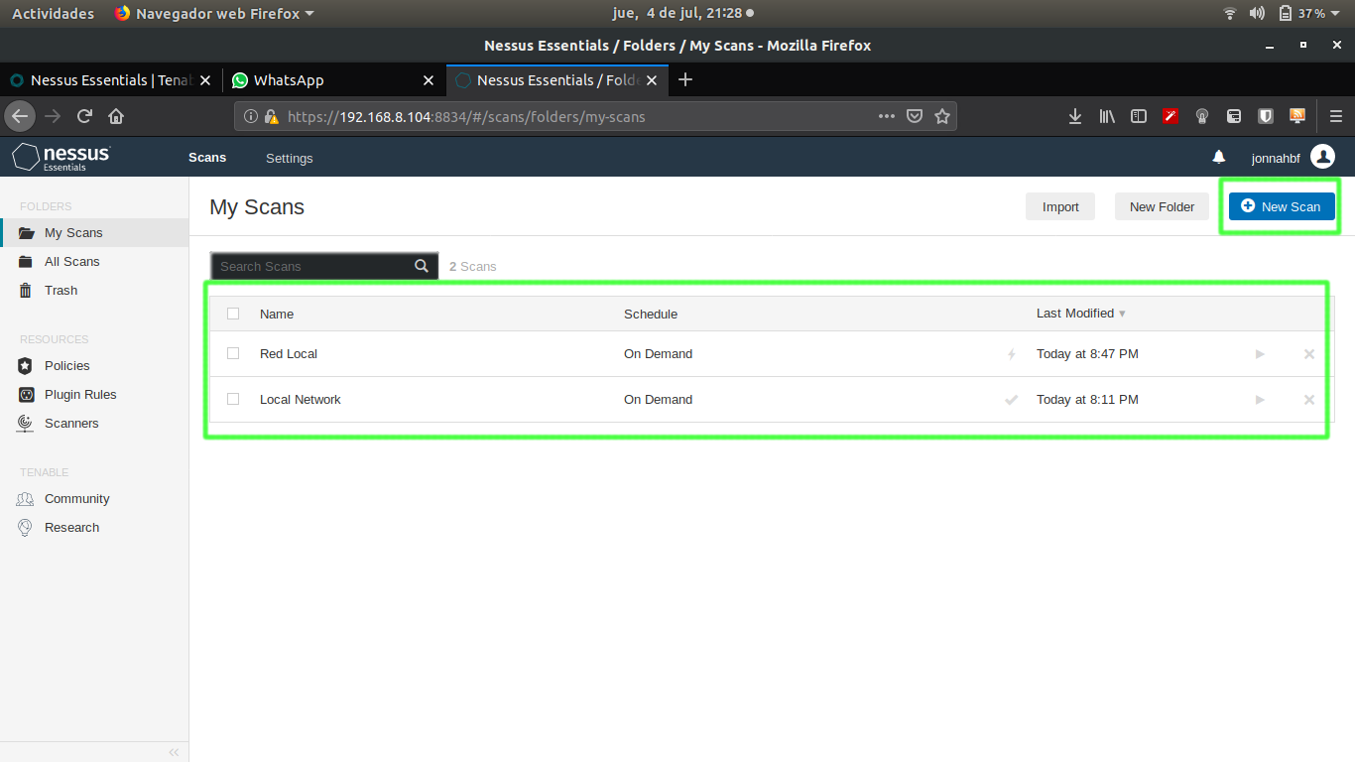
En donde se muestra los escaneos que hemos hecho (en caso de tener) y otras opciones generales, en nuestro caso nos interesa la opción de New Scan, que es donde crearemos nuestros escaneos.

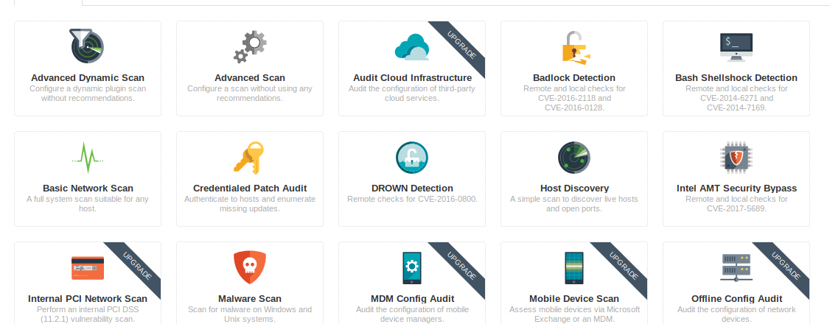
Al dar clic en New Scan se nos abrirá una ventana como la mostrada en la captura de arriba donde nos ofrecen una gran variedad de tipos de scan, algunas de las cuales son de paga. En nuestro caso usaremos la opción Advanced Scan.

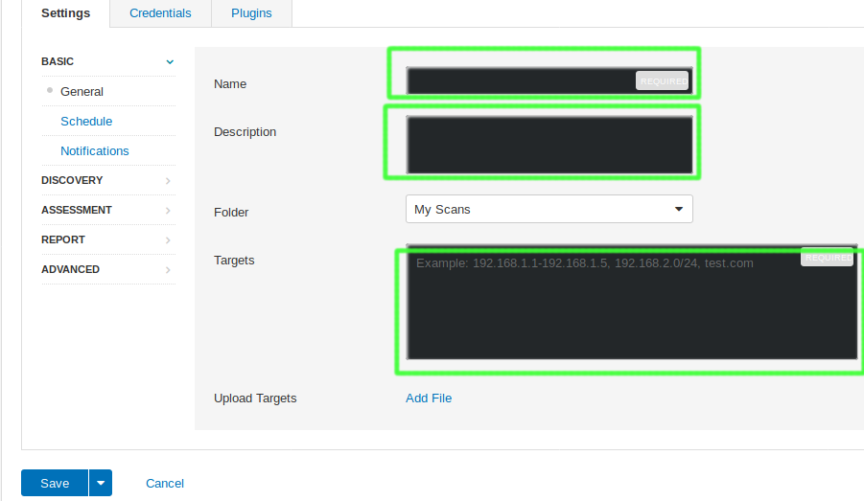
Al dar clic en New Scan se nos muestra una ventana (ver captura de arriba) en donde nos pide que especifiquemos un nombre para el scan, una descripción, y los destinos (targets), en este campo podemos poner un ip específica (ejemplo 192.168.2.1), una red específica (ejemplo 192.168.8.0/24), un dominio (ejemplo www.google.com) etc.

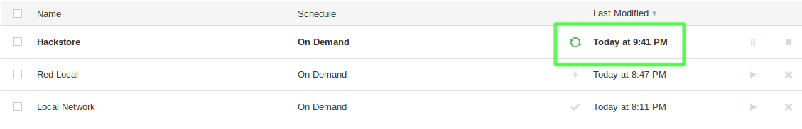
Al dar clic en save se nos muestra la ventana de inicio, pero con nuestro scan ya agregado, le damos en play y esperamos a que el scan termine.

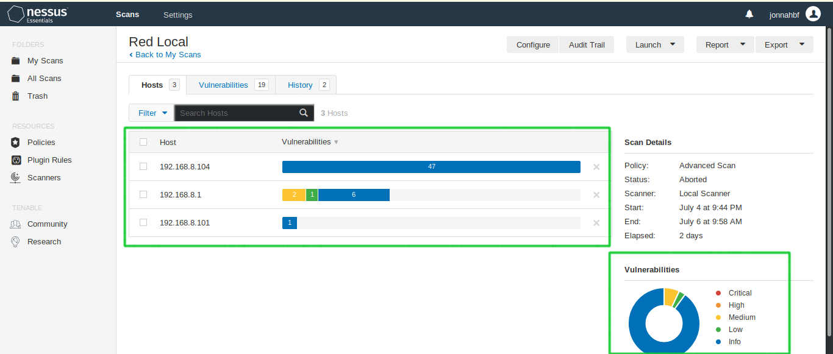

Cuando el escaneo haya terminado, podremos ver el resultado, en este caso se han analizado 3 dispositivos, la pc local, un teléfono y un router.

Analizaremos el resultado del escaneo realizado al router, ya que es el único que tiene vulnerabilidades.

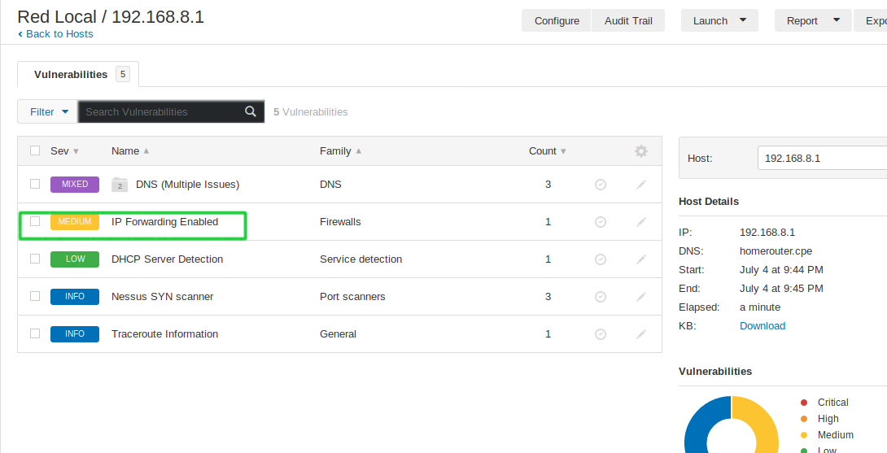
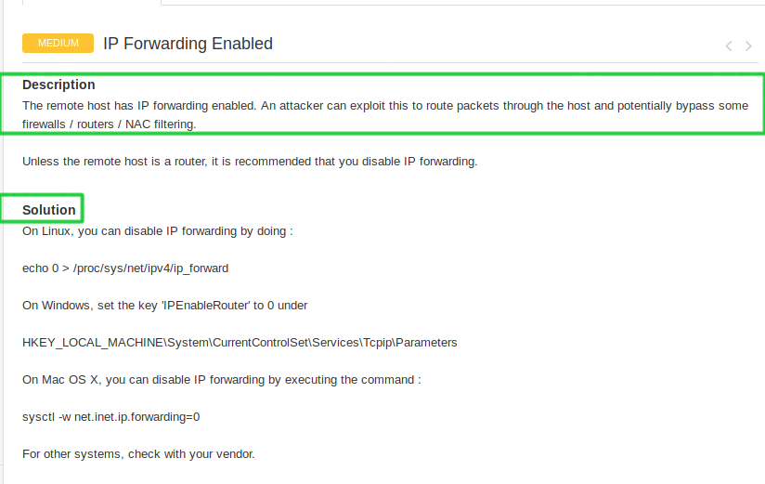
El análisis de la vulnerabilidad nos da unos detalles de como un hacker pueder explotar esas vulnerabilidades, pero también nos dice como podemos solucionar el problema.

Laboratorio 7: Evitando la detección del escaneo utilizando una ip de señuelo.

Escenario del laboratorio:
Algunos de los escaneos que realices serán detectados por perímetros de seguridad como Firewalls, IDS, y otros métodos de seguridad de redes. El propósito de este escaneo será evaluar la seguridad de los firewalls de las máquinas víctimas. Como un hacker profesional, debes de ser capaz de ejecutar escaneos de red sin que estos sean detectados por el firewall o IDS.

Objetivos del laboratorio:
El objetivo de este laboratorio es ayudar a los estudiantes a entender como evitar que sus escaneos sean detectados usando multiples direcciones IP de señuelo.

Los firewalls e IDS detectan los intentos de escaneos realizados en las máquinas víctimas. Sin embargo, puedes usar la técnica de una dirección IP de señuelo para evitar que tu escaneo sea detectado.

Tareas del Laboratorio:

1. Antes de empezar este laboratorio, activa el firewall en la máquina Windows 7.

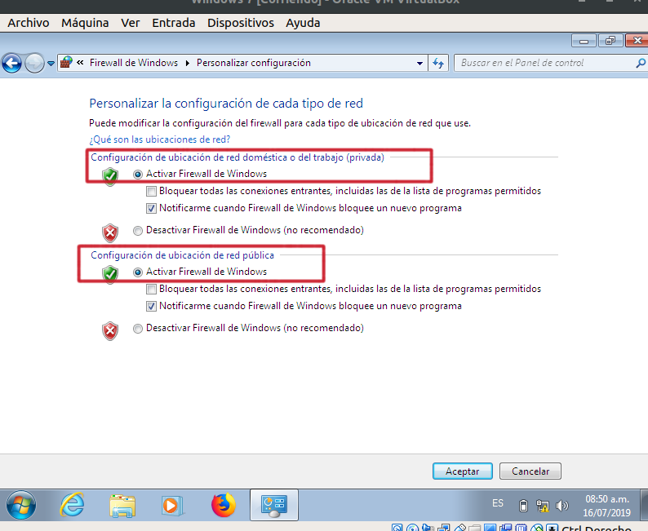
2. Ahora, en la máquina Kali, abre una terminal y escribe nmap -f <IP victima> y presiona enter.

3. La opción -f es usada para escanear pequeños fragmentos de paquetes.
Nota: En este caso la IP de Windows 7 es 10.159.197.146

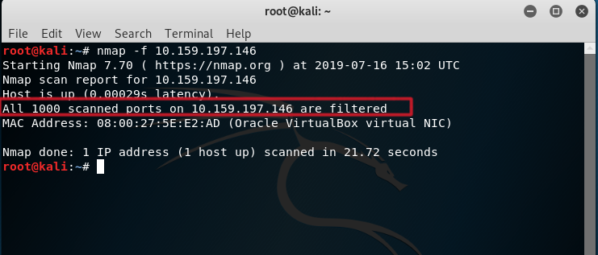
4. En la captura anterior como tenemos el Firewall activado en la pc Windows 7, no obtenemos información del comando, y podemos ver que todos los puertos escaneados están filtrados.

5. Ahora, escribe nmap -mtu 8 <IP víctima> y presiona enter. Este comando es usado para transmitir pequeños paquetes en lugar de enviar un paquete completo.

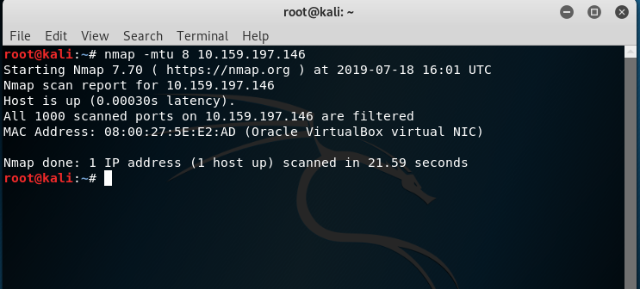
6. Ahora, escribe nmap -D RND:10 <IP víctima> y presiona enter. Este comando es usado para escanear con múltiples ip de señuelos. Nmap enviará múltiples paquetes con diferentes direcciones IP a la máquina víctima.
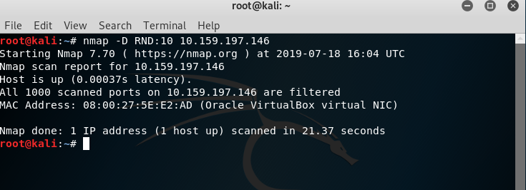
7. Ahora, en la máquina víctima (Windows 7) abre Wireshark y observa los paquetes capturados. Podrás ver múltiples direcciones IP en el campo source.
